# 【老年大学】 秋光为序，筑梦启航——五福堂社区老年大学开班啦！

为进一步丰富辖区老年人精神文化生活，为他们打造一个丰富多彩的晚年生活。9月28日，五福堂社区与旗民族职专联合举办老年大学开班仪式。此次开班仪式旨在为社区老年人提供丰富多样的学习机会，促进他们的身心健康和社会融入。

    在开班仪式上，旗民族职专张主任发表了热情洋溢的讲话。他首先感谢五福堂社区提供的合作机会，并表示学校将全力支持老年大学的教学工作，为老年人提供优质的教育资源和服务。他强调，老年大学不仅是一个学习的平台，更是一个交流、分享和成长的家园，希望学员们在这里能够收获知识、结交朋友、享受快乐。

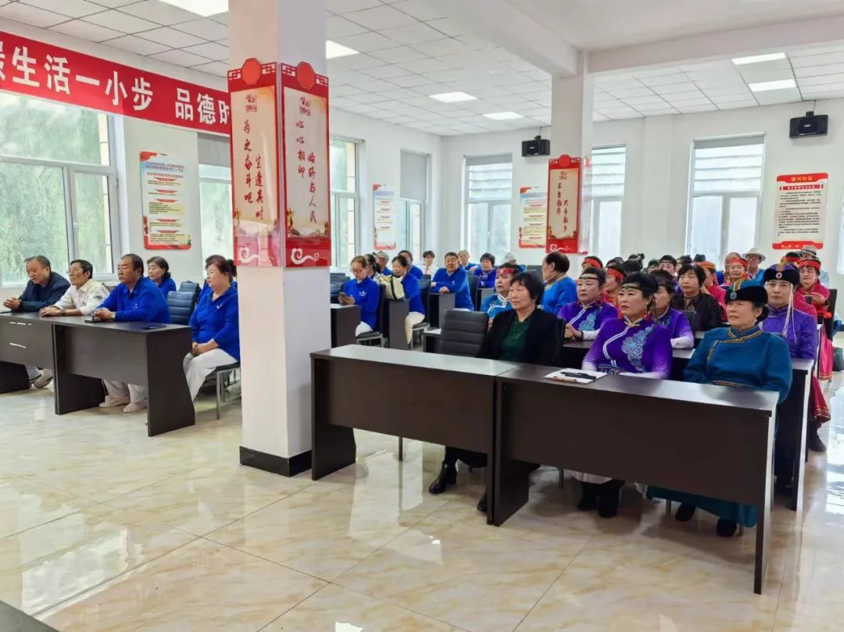

随后，社区陈秀荣也发表了讲话，对旗民族职专的支持表示感谢，并介绍了老年大学的课程设置和教学计划。他表示，社区将积极为老年大学提供必要的场地和设施支持，确保教学活动顺利进行。同时，他也希望学员们能够珍惜这次学习机会，积极参与课堂互动，共同营造一个和谐、积极的学习氛围。

    在仪式现场，学员们纷纷表示对老年大学的期待和热情。他们表示，通过参加老年大学的学习，不仅可以丰富自己的知识储备，还可以结交更多志同道合的朋友，让晚年生活更加充实和有意义。





  此次开班仪式的成功举办，标志着五福堂社区老年大学正式开启了新的征程。相信在旗民族职专的支持和帮助下，老年大学将为社区老年人带来丰富多彩的学习生活，进一步推动社区的文化建设和社会和谐发展。